先考虑战斗引擎中的英雄

属性分层：

系统层（战斗开始前完全确定，战斗过程中不可变）：每点力量，体力，精神的作用，每级所需经验

英雄层：选择哪个英雄（包含了英雄类型以及特征）

潜力层：力量成长，体力成长，精神成长

基础属性层：力量，体力，精神

属性层：

Buff层：

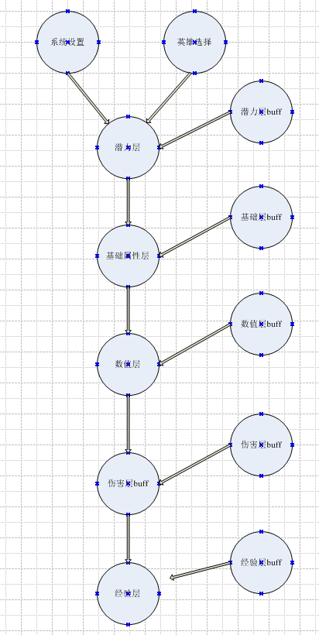

基础属性：

power,strength,mind,type,